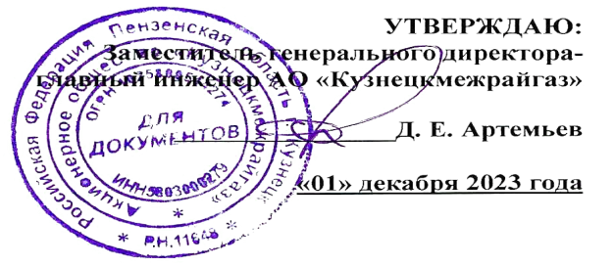
ГРАФИК
технического обслуживания внутридомового газового оборудования
в жилых домах Неверкинского района на I квартал 2024 года

№ п/п | Наименование населённого пункта | I квартал 2024 год
 |  | январь | февраль | март
1 | 2 | 3 | 4 | 5
1 | село Бикмосеевка
2 | село Бигеево
3 | село Новое-Чирково
4 | село Березовка
5 | село Алеево
6 | село Илим-Гора
7 | село Дмитриевка

